|  |  |  |  |
| --- | --- | --- | --- |
| 所属项目 | 应收应付反馈修改 | 作　　者 | 高毅 |
| 文档版本 | V1.0 | RedMine编号 | 52163 |

**应收应付反馈修改**

# 文档版本更新

|  |  |  |  |
| --- | --- | --- | --- |
| **日期** | **更新人** | **版本号** | **备注** |
| 2017.12.20 | 高毅 | V1.0 | 文档创建 |
|  |  |  |  |

目录

文档版本更新 1

一、 概述 3

1.1 项目背景 3

1.2 项目目标 3

1.3 项目风险 3

1.4 项目范围 3

二、需求内容 4

2.1 供应商合同 4

2.1.1 界面原型 4

2.1.2 修改说明 4

2.2 入驻商家合同 5

2.2.1 界面原型 5

2.2.2 逻辑说明 5

2.3 回款认领修改 6

2.3.1 回款认领修改界面原型 6

2.3.2 线路单选择界面原型 6

2.3.3 修改逻辑说明 6

2.4 入驻商家结算-结算待付款信息修改 7

2.4.1 界面原型 7

2.4.2 修改逻辑说明 7

2.5 回款单修改 7

2.5.1 修改逻辑说明 7

2.6 采购结算单扣款维护修改 8

2.6.1 扣款界面原型 8

2.6.2结算单基础信息界面原型 8

2.6.3 修改逻辑说明 8

# 概述

## 项目背景

根据业务要求，对财务应收应付功能重要问题做一些调整。

## 项目目标

1. 支持同一供应商同一大类，不同仓库维护不同的合同。
2. 认领单根据线路单认领的线路单查询。
3. 入驻商家结算单修改。
4. 回款单退款功能隐藏
5. 扣款单新增扣款方式

## 项目风险

略

## 项目范围

果坊后台管理系统

# 二、需求内容

## 2.1 供应商合同

### 2.1.1 界面原型

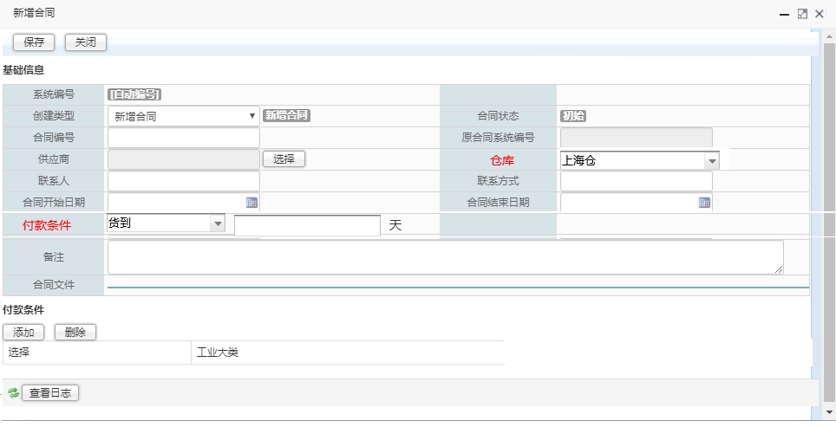

### 2.1.2 修改说明

1. 把业务部门改成仓库，属性：下拉选择框，必填，数据源是系统中有效的仓库。
2. 去掉下面大类的付款条件，提到表头。选择项不变，必填。
3. 合同唯一性校验修改：同一供应商编号同一大类同一仓库只能有一个合同。
4. 所有取合同数据的逻辑修改：按照供应商编号+大类+仓库来取。

## 2.2 入驻商家合同

### 2.2.1 界面原型

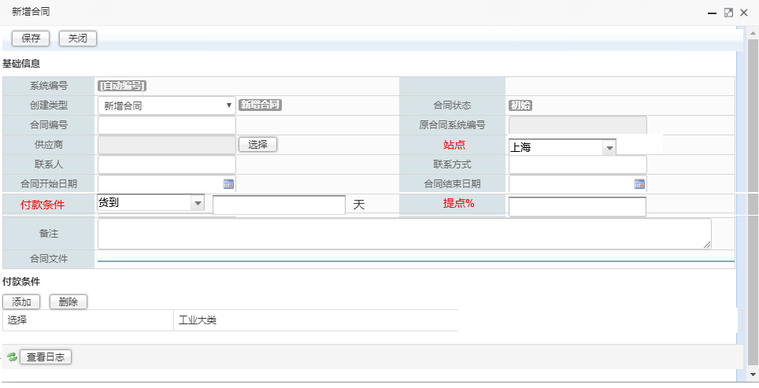

### 2.2.2 逻辑说明

1. 业务部门改成站点，下拉选择框，必填，数据源是所有有效站点。
2. 去掉下面大类的付款条件和提点，提到表头。付款条件和提点都必填。
3. 合同唯一性校验修改：入驻商家编号同一大类同一站点只能有一个合同。
4. 所有取合同数据的逻辑修改：按照入驻商家编号+大类+站点来取。

## 2.3 回款认领修改

### 2.3.1 回款认领修改界面原型

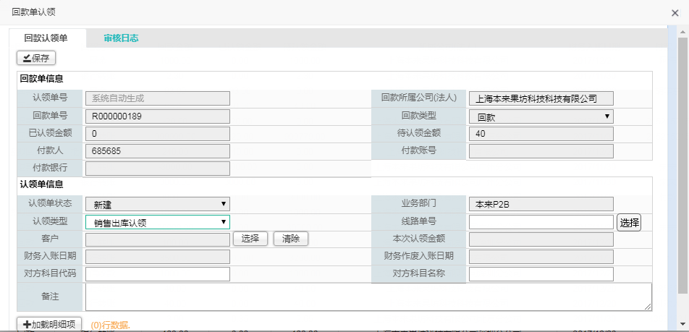

### 2.3.2 线路单选择界面原型

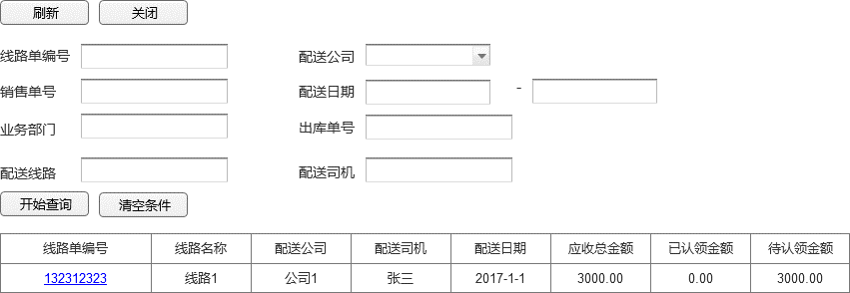

### 2.3.3 修改逻辑说明

1. 如2.3.1认领单里的线路单号，由文本框填写改成弹窗选择。
2. 点击弹框后弹线路单选择界面，如2.3.2。
3. 点击每一行的线路单编号，关闭窗口将回款认领单的线路单号框中。

## 2.4 入驻商家结算-结算待付款信息修改

### 2.4.1 界面原型

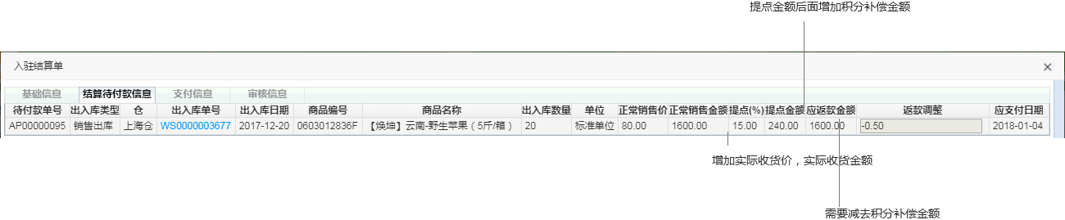

### 2.4.2 修改逻辑说明

1. 在待付款信息明细列表的正常销售金额字段后面增加2列：实际收货价，实际收货金额。
2. 在提点金额字段后面增加1列：积分补偿金额，取出库单商品的积分补偿金额。
3. 应返款金额做相应调整，=正常销售金额-提点-积分补偿金额
4. 入驻结算后的退货补偿问题需要再确认一下。

## 2.5 回款单修改

### 2.5.1 修改逻辑说明

回款单的退款按钮隐藏不显示。

## 2.6 采购结算单扣款维护修改

### 2.6.1 扣款界面原型

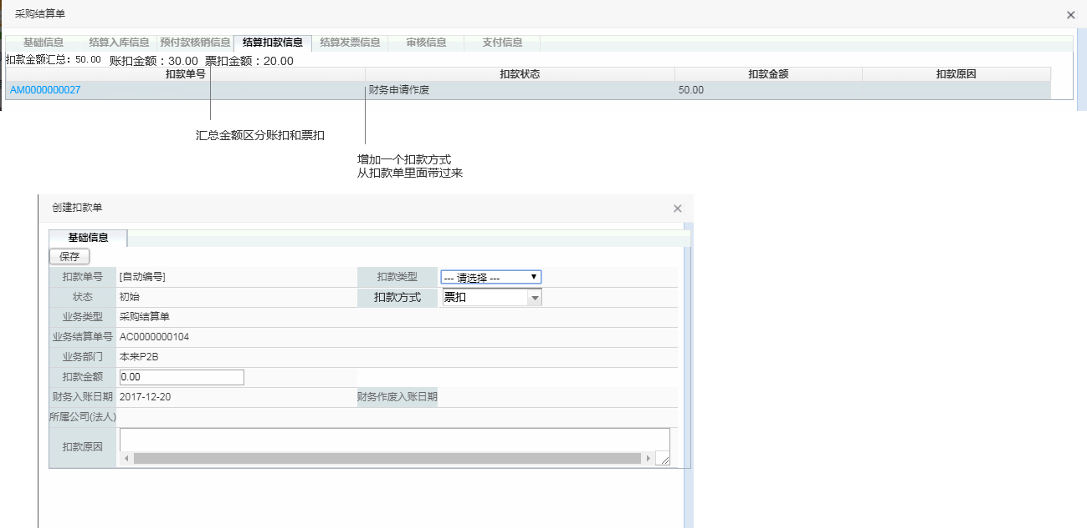

### 2.6.2结算单基础信息界面原型

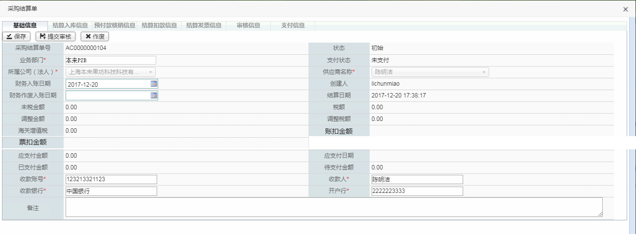

### 2.6.3 修改逻辑说明

1. 扣款单的创建界面增加扣款方式字段：下拉选择框，枚举：账扣，票扣。默认票扣
2. 采购结算单的结算扣款信息中在扣款单号字段后面加一个扣款方式，从扣款单里面带过来。
3. 结算扣款信息汇总扣款金额时，除了汇总总扣款金额，还要增加账扣汇总和票扣汇总：账扣总金额：xxx 票扣总金额：xxx
4. 采购结算单基础信息增加账扣金额和票扣金额字段。分别汇总扣款单中的账扣和票扣两种扣款类型的金额之和。
5. 采购结算单基础信息中的应支付金额需要减去账扣金额+票扣金额。
6. 提交审核时校验逻辑修改为发票金额=应付金额+账扣金额，若不通过，提示：提交审核失败！发票金额不等于应付金额+账扣金额。